课件详见：

<https://github.com/JunoHuen/SpringBoot_Kubernetes>

1. 单体仓库（Mono Repo）vs多仓库（Multi Repo）

2. 参数校验

可以用标准Annotation 或者自定义Annotation

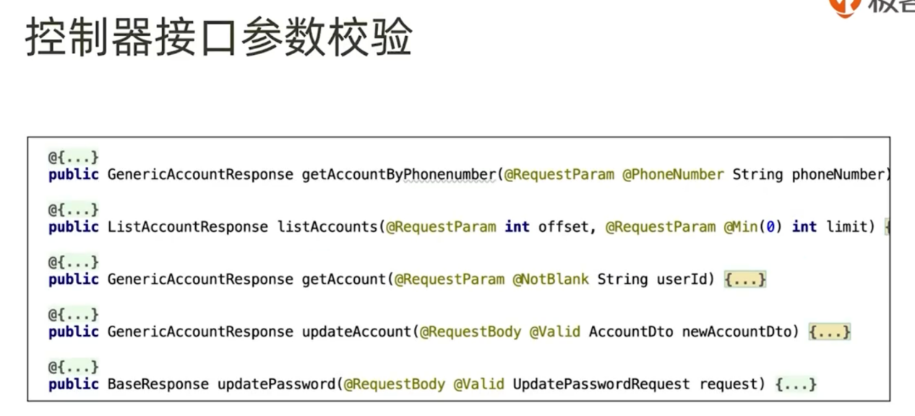

1. 异步线程池调用，要复制线程上下文

标注Async方法的具体操作，不能放在实际调用这个方法的class里面，要放在另外一个class

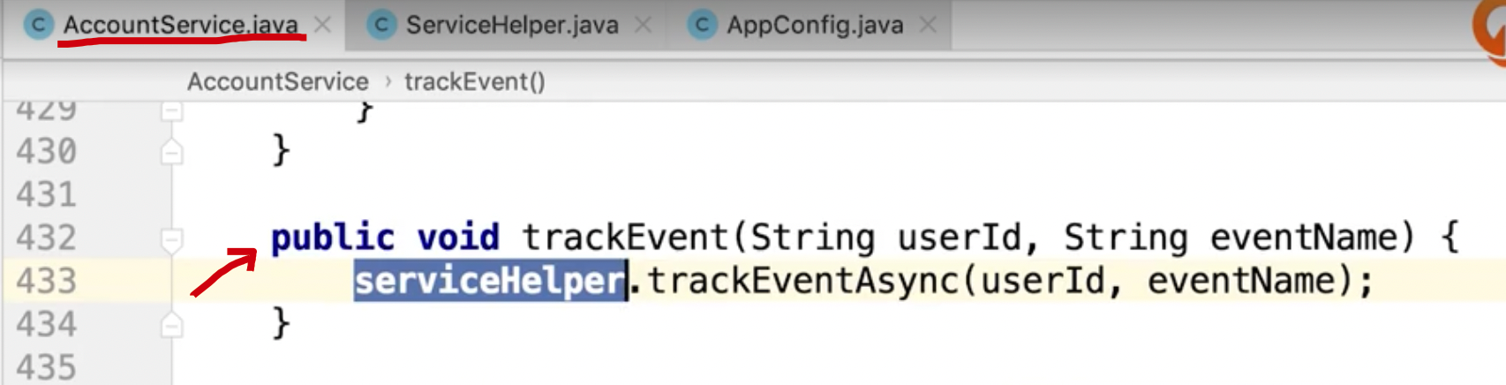

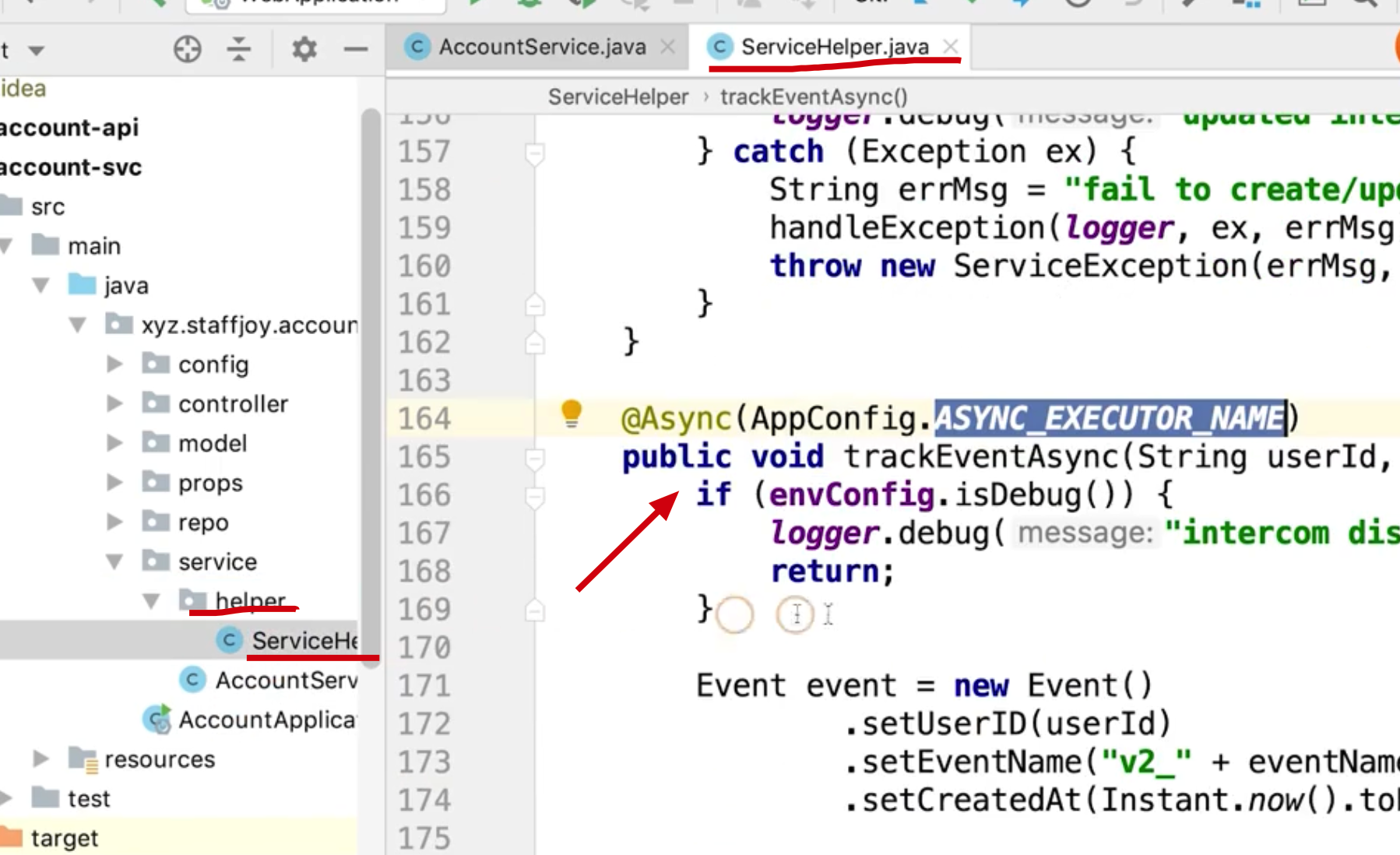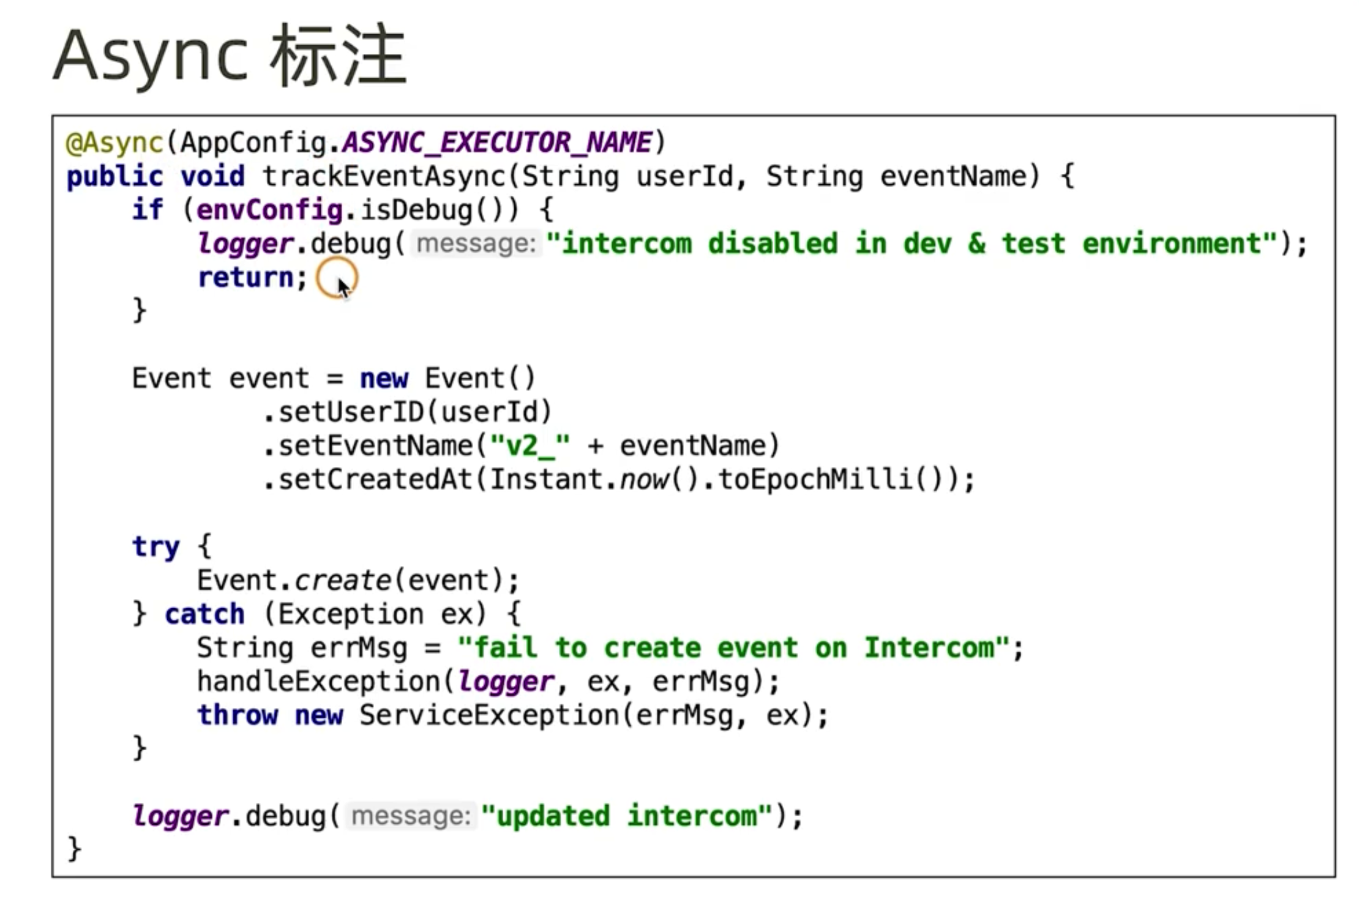

异步调用和被调用的线程不同，所以要copy 线程上下文

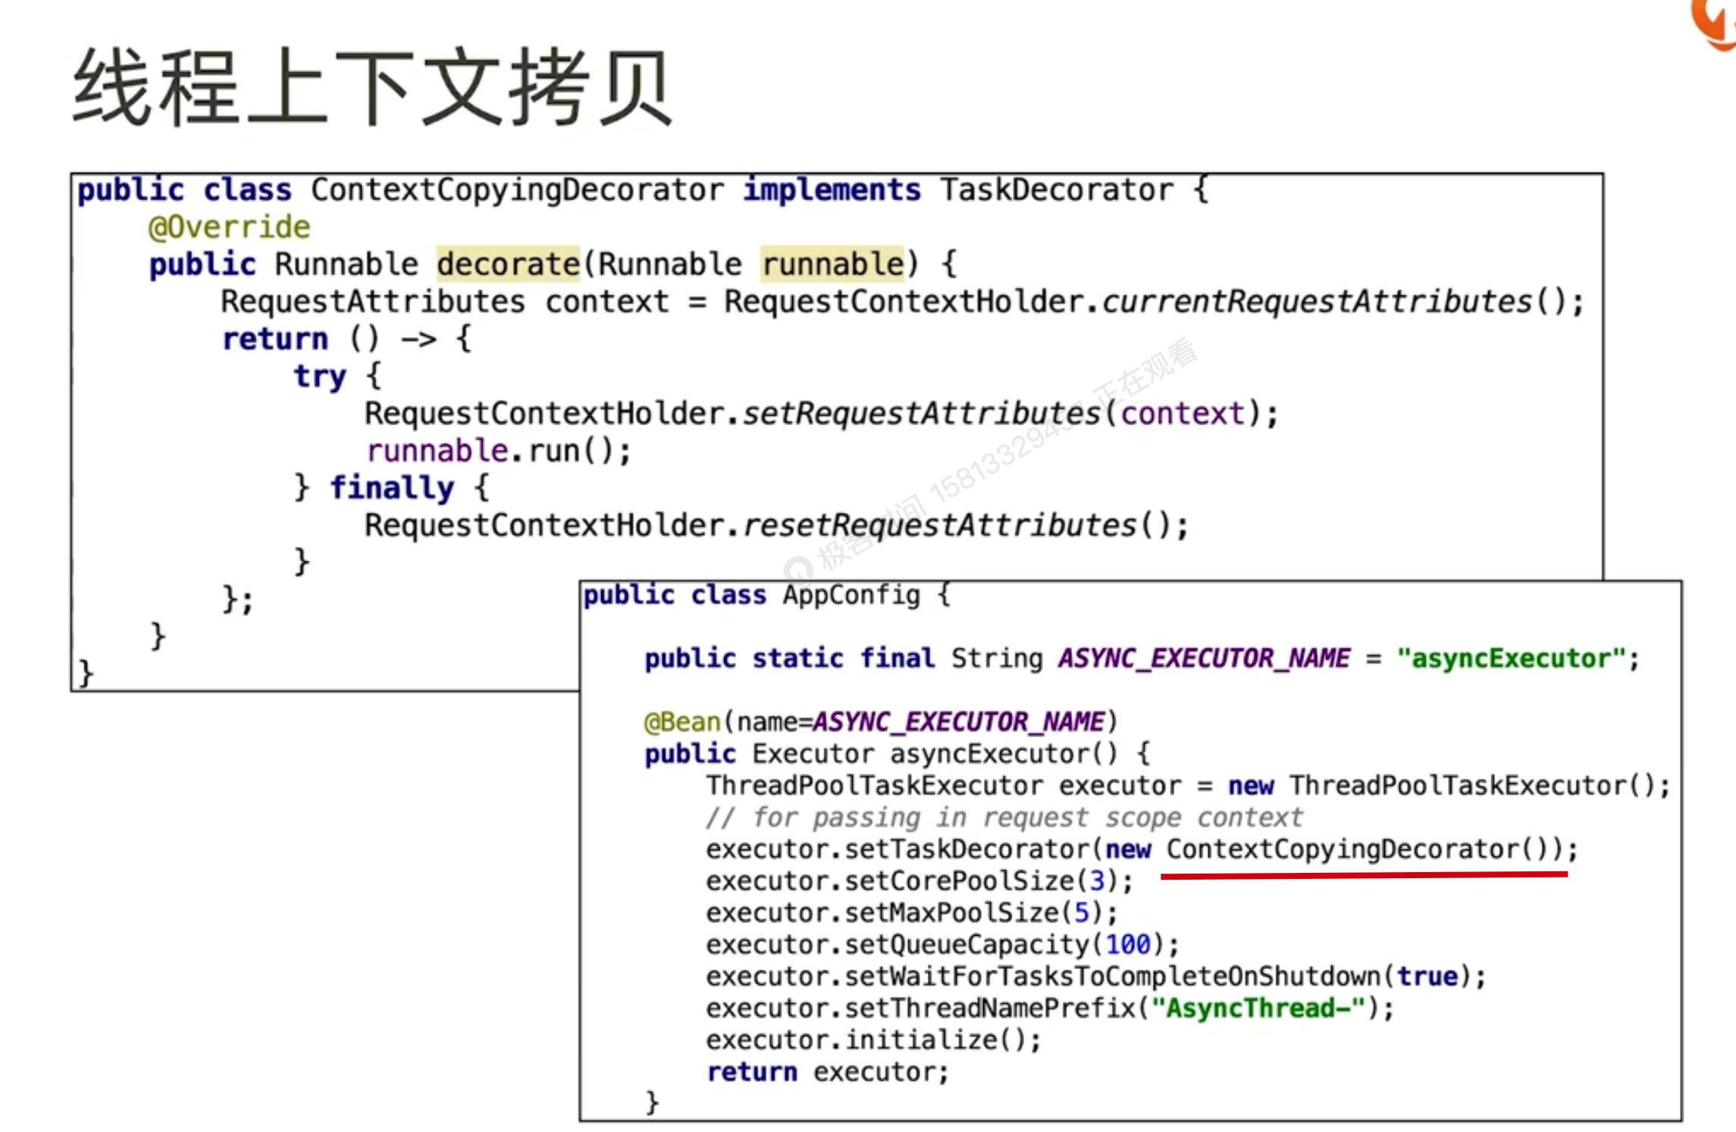

1. Swagger

Swagger Json doc

<https://editor.swagger.io/>

可以定义Swagger 文档

SpringBoot是代码优先的框架，就是写好代码再生成Swagger 文档，利用上面的Swagger Json doc工具也可以先写好Swagger 文档，再生成其他语言的代码。

1. 网关vs 反向代理

网关是在反向代理基础上提出的，也可以做反向代理

在云原生时代，网关何反向代理又融合到了一起，如envoy，TraefFik

都是云原生组织CNCF推荐的

